

**计算机学院**

**数据库分析系统（Database Insights）**

**概要设计说明书**

|  |  |
| --- | --- |
| 学 生 姓 名： | 张龙 成诗意 |
| 组 号： | **第一组** |
| 年级班级： | 2015级应用 3 班 |
| 指导教师： | 赵秋云 |
| 所在学院： | 计算机学院 |
| 提交日期： | 2017年 12月 10日 |

目　录

1. 引言 2
   1. 编写目的 2
   2. 背景 2
   3. 术语 3
   4. 参考资料 3
2. 总体设计 3
   1. 系统体系结构 3
   2. 系统功能结构 4
   3. 运行环境 5
      1. 硬件环境 5
      2. 软件环境 6
   4. 系统的关键技术 7
3. 功能模块设计说明 7
   1. 功能模块列表 7
   2. 数据库自动化分析 8
      1. 模块编号和功能描述 8
      2. 操作者 8
      3. 与本模块相关的码表和表 8
      4. 界面设计与说明 9
      5. 输入信息 9
      6. 输出信息 9
      7. 算法 9
      8. 处理流程 9
      9. 类设计 9
   3. 用户自定义数据库分析 11
   4. 数据库实时分析 11
   5. 数据库跨表分析 11
   6. 用户数据库凭证管理 11
   7. 数据库适配器 11
   8. 数据分析简报订阅 12
4. 内部接口设计 12
   * 1. 接口1 13
     2. 接口2 14

# 引言

## 编写目的

{说明编写这份概要设计说明书的目的，指出预期读者。}

本概要设计说明书跟据“数据库分析系统需求分析说明书”编写，主要描述系统的概要设计,确定软件系统的总体布局，各个子模块的功能和模块间的关系，与外部系统的关系，并为下一步的“系统详细设计说明书”的编写提供依据，为系统测试人员提供测试依据。

本文档的预期读者为:系统分析员、项目组长、系统开发人员。

## 背景

{描述系统产生的背景，包括：

a、 需开发的软件系统的名称，和英文缩写（可选），项目编号（可选）；

b、 列出此项目的任务提出者、开发者

c、 软件系统应用范围、用户。}

目前，数据库已经作为一种存储大量数据的工具被广泛使用，但是用户使用数据库，有时候不仅仅需要简单存储数据，也需要对数据进行分析，例如数据库用户可能需要知晓数据库中各个字段之间的关系，各个表的数据之间的关系，以及找到每个字段之间数据的变化，趋势等。这种分析十分有利于数据库用户对整个数据库数据的把控。同时，为了反映数据库中的数据的这些特性，我们也需要用一些直观明了的统计图来反应这些结果。同时现在市面上有那么多种数据库，我们也需要兼容多种数据库。

因为以上的背景，我们小组决定开发一款数据库分析软件，名为《数据库分析系统》，英文名为《Database insight》。

此项目的任务提供者和开发者是我们小组的成员。

软件系统的用户是数据库管理员。

## 术语

{列出本文件中用到的专门术语、术语定义、外文首字母组词的原词组。}

## 参考资料

{本节列出用得着的参考资料，如：

a． 本项目经核准的计划任务书或合同、上级机关的批文；

b． 属于本项目的其他已发表的文件；

c． 本文件中各处引用的文件、资料、包括所要用到的软件开发标准。

d． 行业标准和规范。

列出这些文件资料的标题、文件编号、发表日期和出版单位。}

# 总体设计

## 系统体系结构

{编制并描述系统的体系结构图，并说明系统的运行原理。}

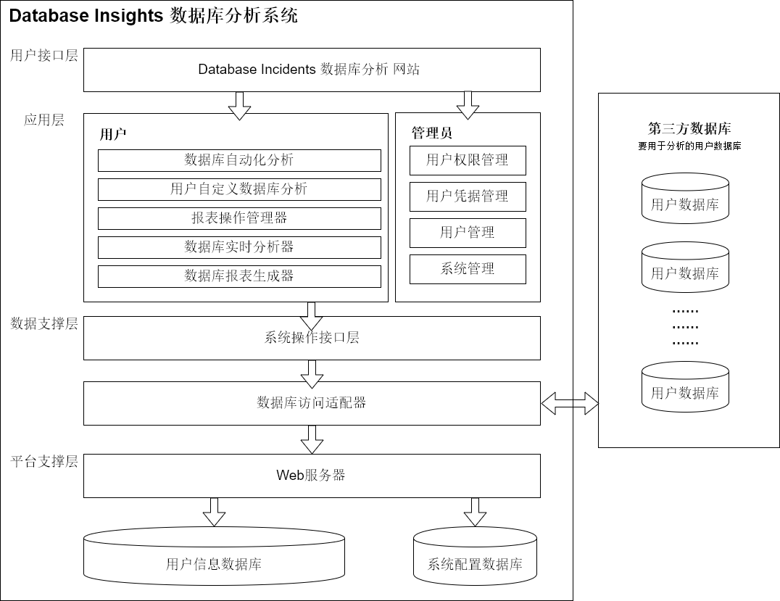

|  |
| --- |
|  |
| 图2-1 系统体系结构图 |

## 系统功能结构

{用一览表及图的形式说明本系统的结构（构件、各层模块等）的划分。 }

|  |
| --- |
|  |
| 图2-2 系统功能结构图 |

## 运行环境

以下内容阐述了本系统的运行环境（包括服务器和客户端硬的件环境和软件环境）的规定。

### 硬件环境

#### 服务器硬件要求

1. 服务器基本硬件要求：

最低：

1台 2 核 2 GB内存服务器

推荐：

1台 4核 8 GB 内存服务器 （客户请求服务器）

1 台 8 核 16 GB内存服务器 （数据库分析服务器）

1. 外存储设备：

需要有至少10GB的空闲空间

#### 客户端硬件要求

1台 1核 1 GB内存个人电脑

至少需要 16 MB及以上空闲空间

可以访问Internet且已安装浏览器

### 软件环境

#### 本系统运行软件环境

操作系统：

Windows Server 2012

Windows Server 2012 Datacenter

数据库系统：

Oracle Database 11g

Oracle Database 12c

Web服务器：

Apache Tomcat Server 8.0

#### 本系统的开发环境

开发平台及工具：

Windows 10 Pro

NetBeans 8.2

Java Enterprise Edition

通信协议：

HTTP/1.1

其他软件：

Apache Tomcat Server 8.0

## 系统的关键技术

{说明系统中使用到的关键技术及对关键技术的测评结果}

# 功能模块设计说明

## 功能模块列表

|  |  |  |  |  |
| --- | --- | --- | --- | --- |
| 表3-2功能模块列表 | | | | |
| **模块**  **编号** | **模块**  **名称** | **对应需求**  **功能编号** | **所对应**  **需求功能** | **实现**  **优先级** |
| M_DI_A | 数据库自动化分析 | 3 | 自动报表生成/数据可视化 | 高 |
| M_DI_B | 用户自定义数据库分析 | 4 | 用户自定义报表生成/数据可视化 | 高 |
| M_DI_C | 数据库实时分析 | 7 | 实时可视化数据库数据 | 低 |
| M_DI_D | 数据库跨表分析 | 8 | 跨表报表生成 | 中 |
| M_DI_E | 用户数据库凭证管理 | 6 | 用户数据库凭证管理 | 中 |
| M_DI_F | 数据库适配器 | 1 | 数据库适配器 | 高 |
| M_DI_G | 数据分析简报订阅 |  | 数据库分析简报订阅 | 中 |

说明：

1.模块编号，建议采用设计的英文缩写_模块名称缩写（可以是中文缩写也可以是英文缩写）+序列号的方式；

例如：DS_YXGL01

2.如果模块是来自复用，需说明模块是否复用。

## 数据库自动化分析

{如该功能模块下有子功能模块，请采用层级结构进一步说明。功能模块的描述，可以根据项目实际情况做裁剪和增补。一般需求明确如下内容：

### 模块编号和功能描述

给出本功能模块的编号，描述本模块的主要功能。

### 操作者

说明使用此模块的相关角色。

### 与本模块相关的码表和表

说明与本模块相关的数据库码表及表格。其中，作用指在本子系统中对该表的操作为：input（输入） 、output（输出）、update（更新）等。格式可如下：

|  |  |  |  |  |
| --- | --- | --- | --- | --- |
| 表3-3 模块功能表 | | | | |
| 名称 | 中文注释 | 类型 | | 作用 |
| 码表 | 表 |
|  |  |  |  |  |
|  |  |  |  |  |
|  |  |  |  |  |

### 界面设计与说明

界面的详细设计，如有子页面需求，应进行子页面的设计。对界面的相关元素应做详细说明。

### 输入信息

解释各输入数据类型，给出对每一个输入参数的特性，包括名称、标识、数据的类型和格式、数据值的有效范围、输入的方式。 数量和频度、输入介质、输入数据的来源和安全保密条件, 输入时代码表与基本表的情况,使用的特殊输入设备情况等等。

### 输出信息

解释各输出数据类型，并逐项说明其媒体、格式、数值范围、精度等。对输出中有明确要求输出量必须进行解释并举例，包括对正常结果输出、状态输出及异常输出，图形或显示报告的描述。

### 算法

包括计算公式与说明、某些设定的或必然的逻辑关系。对于函数，要着重说明。

### 处理流程

用图表（例如流程图等）辅以必要的说明来表示本模块程序的逻辑流程。

### 类设计

给出本模块的类设计，包括类图和类说明。

对于J2EE应用，可以分控制类（例如用到的Servlet）、实体类（例如DAO）、业务类（例如处理业务的Handler）、视图类（例如JSP）、接口类（例如供别的模块调用的API）、工具类（例如对字符串进行处理的StringUtil）进行描述。JSP可以放在视图类中进行描述，描述包括使用到的重要的JavaScript。

#### 类图

**示例：**

|  |
| --- |
|  |
| 图3-1 类图 |

#### 类说明

描述类图中主要类的功能和方法。

示例：

（一）TAOPerson类说明：

1、功能：

2、主要方法：

。。。。。。

## 用户自定义数据库分析

如系统有多个功能模块组成，则对其它模块继续进行介绍。……

## 数据库实时分析

如系统有多个功能模块组成，则对其它模块继续进行介绍。……

## 数据库跨表分析

如系统有多个功能模块组成，则对其它模块继续进行介绍。……

## 用户数据库凭证管理

如系统有多个功能模块组成，则对其它模块继续进行介绍。……

## 数据库适配器

如系统有多个功能模块组成，则对其它模块继续进行介绍。……

## 数据分析简报订阅

如系统有多个功能模块组成，则对其它模块继续进行介绍。……

# 内部接口设计

{本系统内的各功能模块之间的接口。对每个模块提供的接口进行说明，需说明接口的使用者/调用者、接口的目的、内容、数据格式、读写方式、约束等。}

|  |  |  |  |  |
| --- | --- | --- | --- | --- |
| 表4-1 构件接口列表 | | | | |
| **模块名称** | **接口编号** | **接口名称** | **接口类型** | **说明** |
| 数据库自动化分析 | I_AA_1 | getHistogramData | 外部 | 获取单/多列的直方图 |
| I_AA_2 | getLinechartData | 外部 | 获取单/多列的折线图 |
| I_AA_3 | getPiechartData | 外部 | 获取单/多列的饼状图 |
| I_AA_4 | getBarchartData |  | 获取单/多列的条形统计图 |
| 用户自定义数据库分析 | I_CA_1 | getStatisticsData |  | 获取用户选定列的数据统计列表 |
| I_CA_2 |  |  |  |
| 数据库实时分析 | I_RTA_1 |  |  |  |
| I_RTA_2 |  |  |  |
| 数据库跨表分析 | I_MTA_1 |  |  |  |
| I_MTA_2 |  |  |  |
| 用户数据库凭证管理 | I_UCM_1 |  |  |  |
| I_UCM_2 |  |  |  |
| 数据库适配器 | I_DA_1 | getAllColumnsName |  | 获取数据库所有列名 |
| I_DA_2 | getAllTablesName |  | 获取数据库中所有表 |
|  | getTableColumnsName |  | 获取指定表中的所有列名 |
|  | executeSelect |  | 执行数据库操作—SELECT |
|  | executeSelectJoin |  | 执行数据库操作—连接查询 |
| 数据分析简报订阅 | I_DANS_1 | subscriableReport | 外部 | 向系统订阅分析简报 |
| I_DANS_2 | sendReport | 内部 | 向简报订户发送简报 |

### 接口1

1. 接口属性设计

|  |  |
| --- | --- |
| 表4-2 ××接口说明 | |
| **接口编号** |  |
| **接口名称** |  |
| **接口说明** |  |
| **数据来源** |  |
| **调用者** |  |
| **输入** |  |
| **输出** |  |
| **处理流程** |  |

1. 接口处理流程图

配合上面的“处理流程”；

1. 类设计

|  |  |
| --- | --- |
| 表4-3 ××类 | |
| **类名称** |  |
| **分类** |  |
| **描述** |  |
| **使用到的其他类** |  |
| **属性及方法描述** |  |
| **使用/交互** |  |
| **其他** |  |

### 接口2

。。。。。。